**15 Платформа разработки Веб-приложений ASP.NET**

Задание 1. Коллекция фильмов/сериалов для просмотра

Листинг задачи:

public class WatchlistController : Controller

{

private readonly IWatchlistService _watchlistService;

public WatchlistController(IWatchlistService watchlistService)

{

_watchlistService = watchlistService;

}

public IActionResult Index()

{

var items = _watchlistService.GetAllItems();

return View(items);

}

public IActionResult Add()

{

return View();

}

[HttpPost]

[ValidateAntiForgeryToken]

public IActionResult Add(WatchlistItemViewModel viewModel)

{

if (ModelState.IsValid)

{

var item = new WatchItem

{

Title = viewModel.Title,

Genre = viewModel.Genre,

Type = viewModel.Type

};

_watchlistService.AddItem(item);

TempData["Notification"] = $"{item.Title} добавлен в ваш список!";

return RedirectToAction(nameof(Index));

}

return View(viewModel);

}

public IActionResult Delete(int id)

{

_watchlistService.RemoveItem(id);

TempData["Notification"] = "Элемент удален из вашего списка!";

return RedirectToAction(nameof(Index));

}

public IActionResult MarkAsWatched(int id)

{

_watchlistService.MarkAsWatched(id);

TempData["Notification"] = "Элемент помечен как просмотренный!";

return RedirectToAction(nameof(Index));

}

public IActionResult ByStatus(string status)

{

var items = _watchlistService.GetItemsByStatus(status);

ViewBag.Status = status;

return View(items);

}

}

Таблица 1.1 – Входные и выходные данные

|  |  |
| --- | --- |
| Входные данные | Выходные данные |
| Название, тип, статус фильма | Добавление нового фильма со всеми параметрами. |

Анализ результатов:

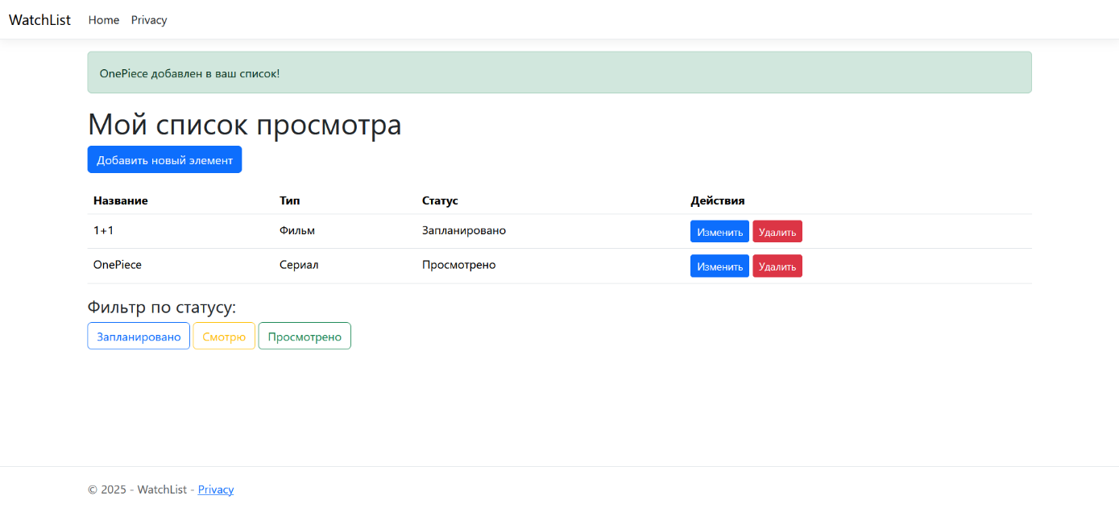

Рисунок 1.1 – Результат работы программы